成都航空职业技术学院

《移动程序开发》
实 训 报 告

专 业： 软件技术
班 级： 218341
姓 名： 伏寄杰
指导教师： 王世顺

2020 年 6 月

《移动程序开发》实训报告

- 实训内容
在老师的带领下完成酷欧天气软件的实现及运行
- 实训目的及要求
目的：
通过对软件的开发过程学习，尽可能熟练使用在开发过程中用到的UI、网络、数据存储、服务等技术。
要求：
各位同学协助完成，并进行报告书写。
- 实训场地、设备：
场地：各自的家中
设备：各自的电脑
四、实训步骤及操作方法（实训内容）
思维导图：
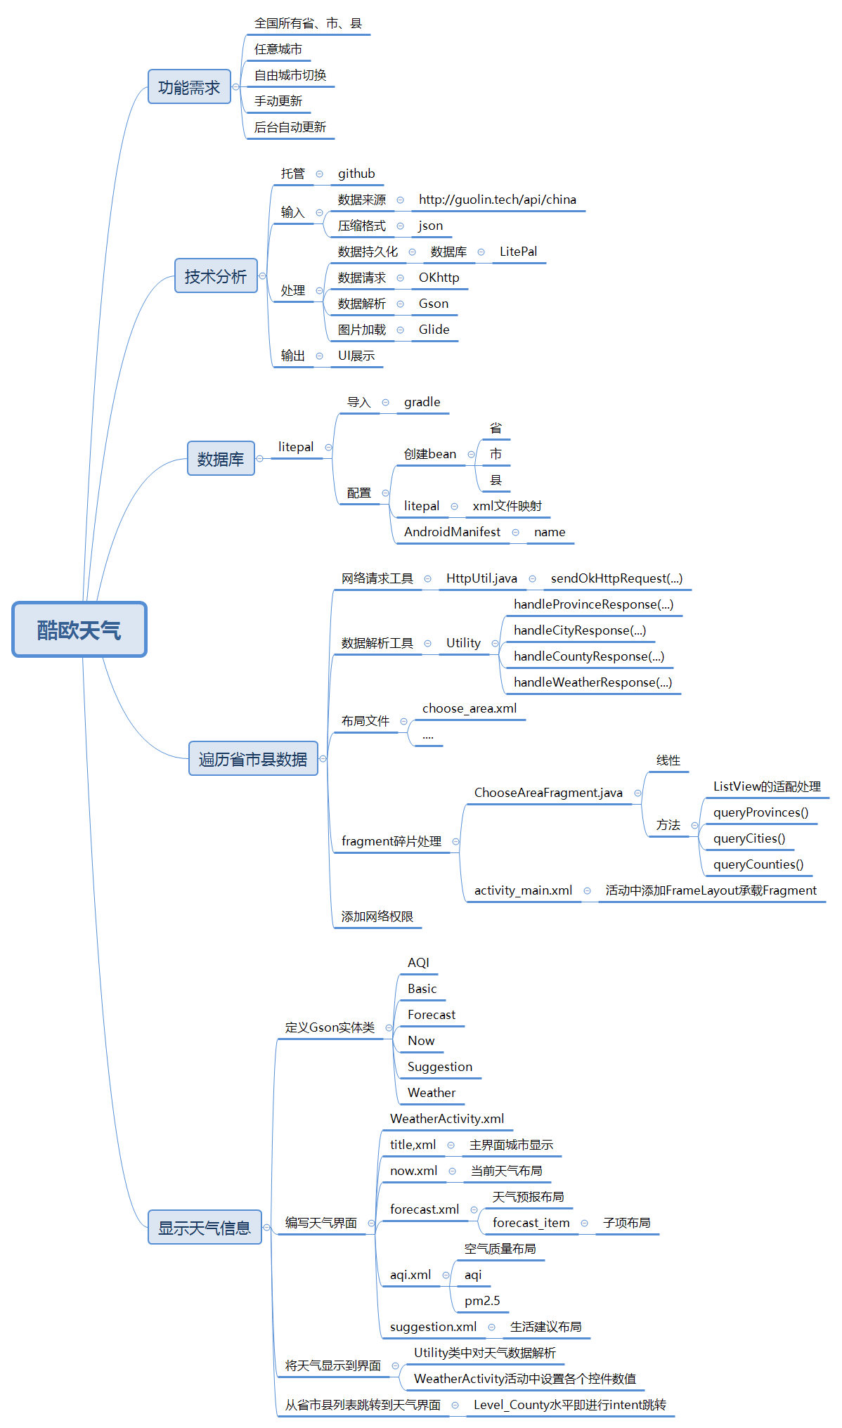
具体操作：
- 通过网络获取天气数据并返回json数据
- 在build.gradle文件中对所需的各种依赖库进行声明
- 新建项目，在项目的java文件夹中再新建四个包。db包用于存放数据库相关代码。gson包用于存放GSON相关的代码，service包用于存放服务相关代码，util包用于存放工具相关的代码。
- 配置litepal.xml文件。并将Province、City和County这3个实体类添加到数据库映射列表当中。
- 与服务器进行数据交互，遍历全国省市县数据。在Utility类中，分别提供了handleProvinceResponse()、handleCityResponse()、handleCountyResponse()这三个方法，分别用于解析和处理从服务器返回的各级数据。
- 定义GSON实体类，gson包下建立Basic类、AQI类、Now类、Suggestion类、Forecast类。再创建Weather类，对Basic、AQI、Now、Suggestion、Forecast类进行了引用，由于daily_forecast包含的是一个数组，因此使用List集合来引用Forecast类。
- 编写天气界面
- 将天气显示到界面上
- 获取必应每日一图
- 手动更新天气和切换城市
- 最终运行结果
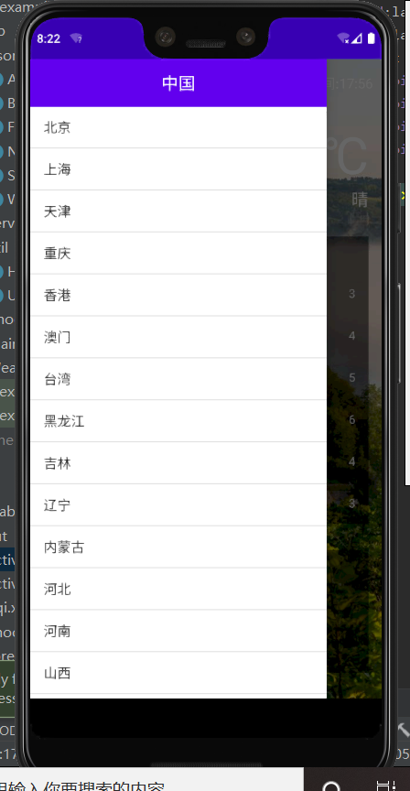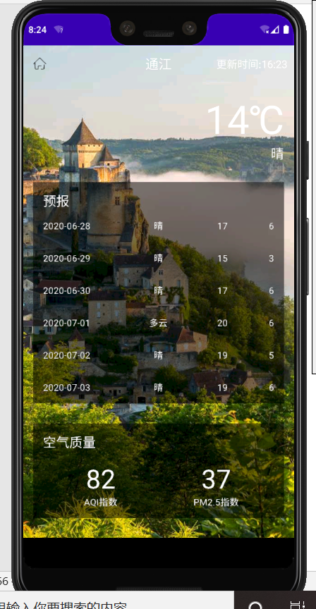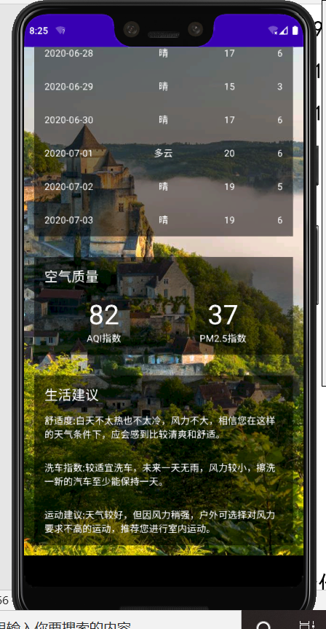

- 主要收获及体会
收获：
从项目的开始到代码编写完成程序成功运行为止，我们算是经历了一次完整的app开发。着这个过程中，我们对数据的获取及其解析的印象较为深刻，对于处理json数据还是不太熟练，但有过应用也有一定的学习参考价值。然后就是在进行界面编写的时候，因为分了很多模块，可以分模块的进行编写界面，最后再用一个总的界面设计整合起来。从服务器接口获取背景图片也是比较有意思的一个收获，以后可以多应用在各种程序中。

体会：
本次代码编写过程中，是按照《第一行代码》第二版（第二行代码）进行编写，上课时难免会跟不上老师进度，在编写过程中发现pdf文件中图片代码非常不清晰，所以只有通过网络查找，但查找出来后，因为现在也已经发行第三版了，其中的很多控件之类的都已经过时，还有api接口的更新，使得程序运行变得非常困难。万般无奈只有一个问题一个问题百度或者重新看录屏进行解决。这让人不禁的感慨时代变化之快，代码的更替速度也有些超过我们的学习速度，只有继续努力学习新的知识才是立足之本，不然优胜劣汰，只有考虑转行为优了。

